ΛΥΣΗ
α) Η συνάρτηση $f$ ορίζεται για εκείνα μόνο τα $x$ για τα οποία ισχύει: $x-1>0\underset{⇔}{}x>1$
Επομένως, το πεδίο ορισμού της συνάρτησης είναι το σύνολο $Α=\left(1,+∞\right)$.
β) Είναι $f\left(x\right)=g\left(x-1\right)$.
Επομένως, η γραφική παράσταση της συνάρτησης $f$ προκύπτει από μια οριζόντια μετατόπιση της γραφικής παράστασης της συνάρτησης $g$ κατά $1$ μονάδα προς τα δεξιά. Έτσι, το σημείο τομής της με τον άξονα $x΄x$ θα είναι το $\left(2,0\right)$ και η κατακόρυφη ασύμπτωτη $x=0$ της $C_{g}$ θα είναι η $x=1$ για την $C_{f}$ . Δηλαδή, είναι:
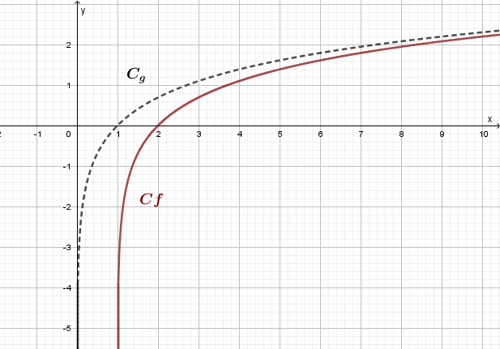

γ) Α΄ Τρόπος: (η αλγεβρική επίλυση)
Αρκεί να λύσουμε την ανίσωση $f\left(x\right)<0, \text{με} x>1$.
Είναι λοιπόν: $f\left(x\right)<0\underset{⇔}{}\ln\left(x-1\right)<0\underset{⇔}{}\ln\left(x-1\right)<\ln{1}\underset{⇔}{lnx ↑}x-1<1\underset{⇔}{}x<2$.
Επομένως, η γραφική παράσταση της συνάρτησης $f$ βρίσκεται κάτω από τον άξονα $x΄x$ όταν $x∈\left(1,2\right)$.
Β΄ Τρόπος: (η γραφική επίλυση)
Μπορεί να χρησιμοποιηθεί η γραφική παράσταση του προηγούμενου ερωτήματος.

